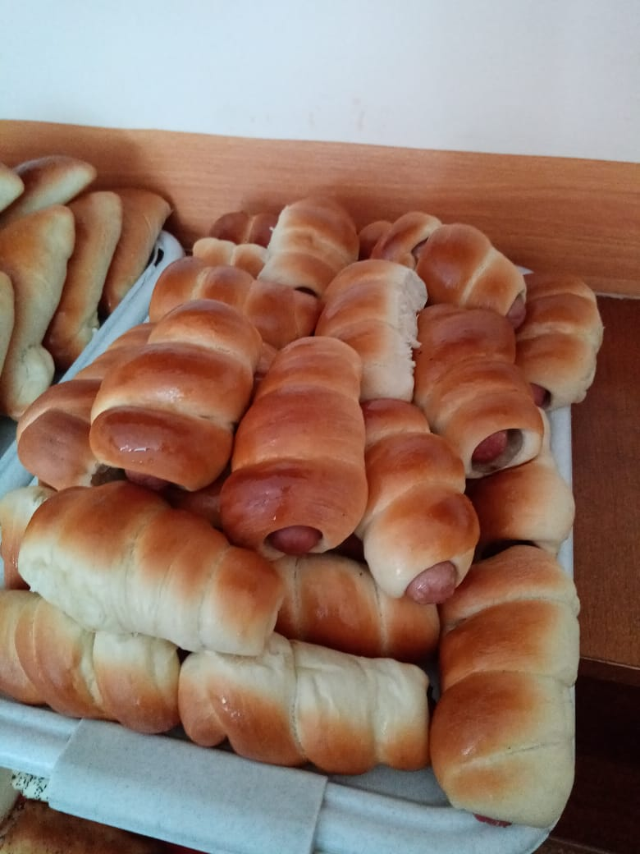
«ВЫПЕЧКА ДЛЯ УЧЕБНОГО МАГАЗИНА КУЛИНАРИИ»
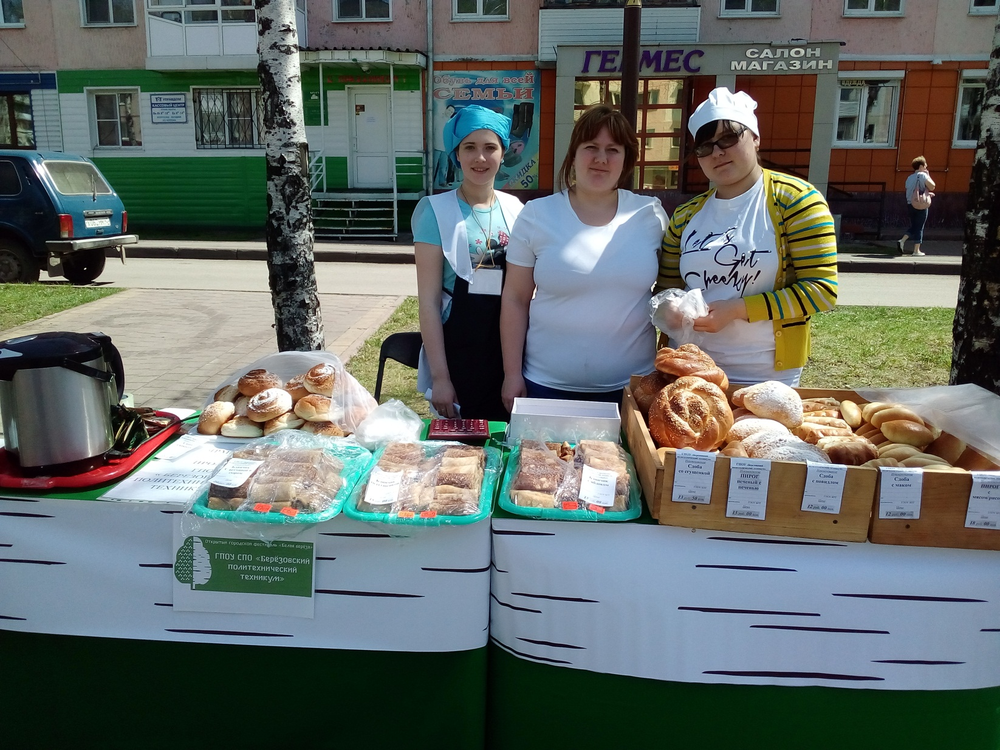
«УЧАСТИЕ В ГОРОДСКОМ МЕРОПРИЯТИИ»
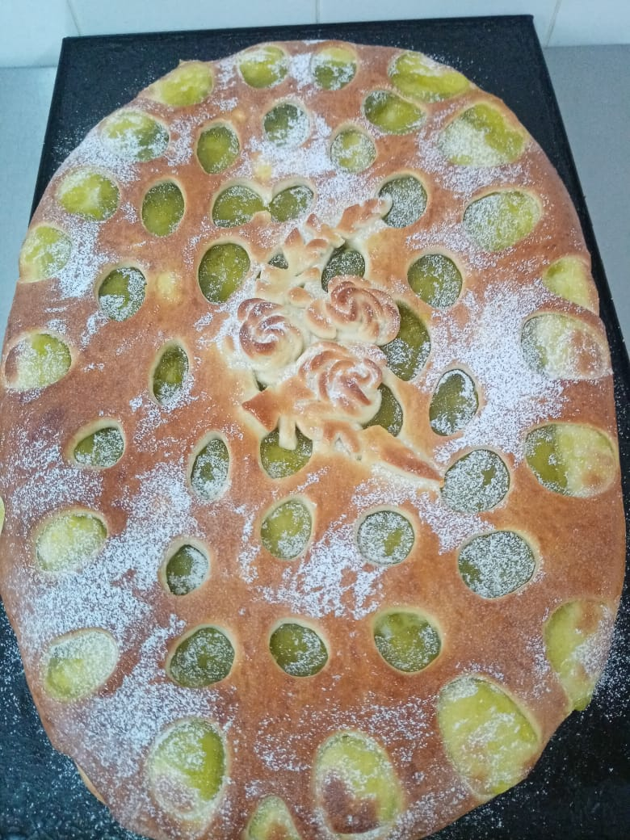
«ИЗГОТОВЛЕНИЕ ПРАЗДНИЧНОГО ПИРОГА ДЛЯ ВЕТЕРАНОВ»
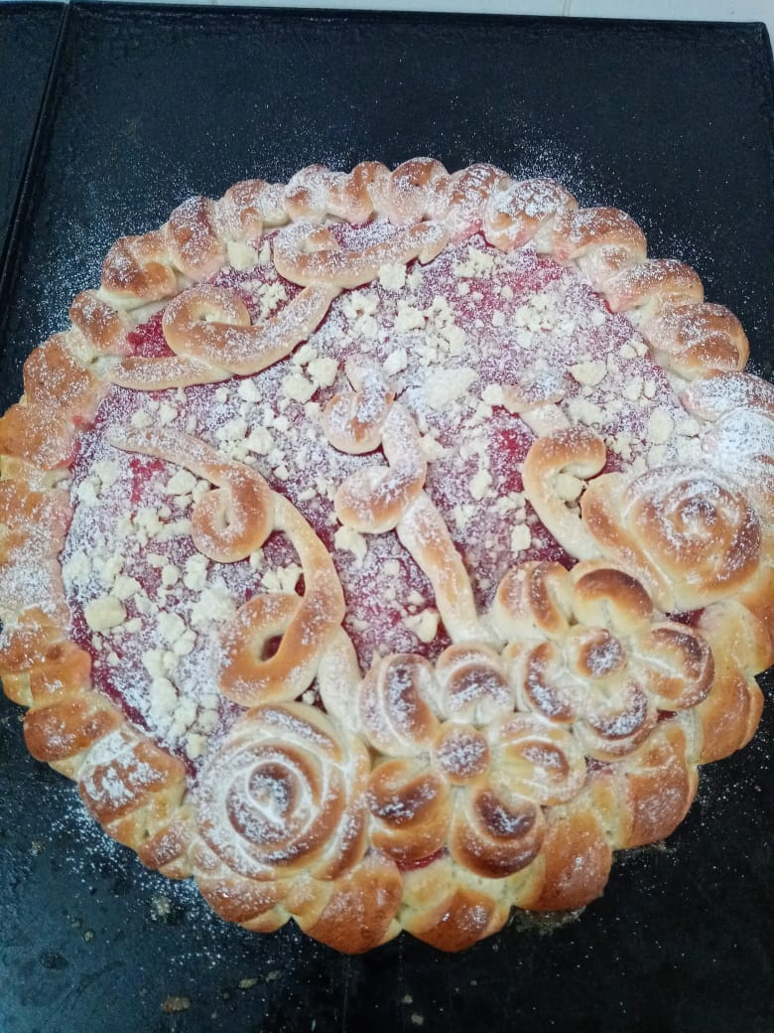
«СЛАДКИЙ ПИРОГ НА ЗАКАЗ »
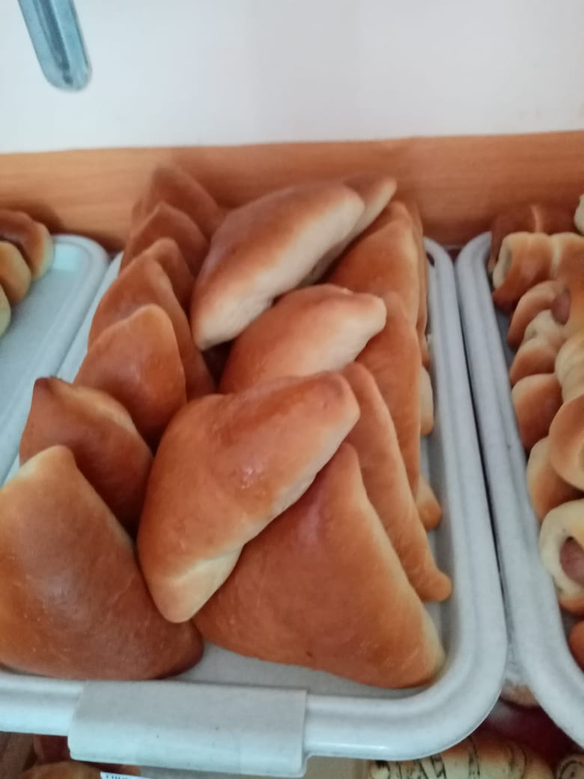
«ВЫПЕЧКА ДЛЯ УЧЕБНОГО МАГАЗИНА КУЛИНАРИИ»
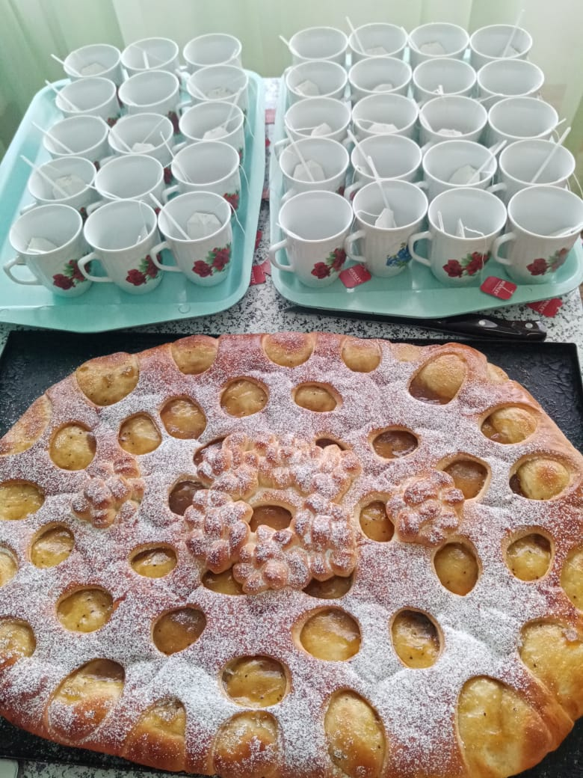
«ВСТРЕЧА ВЕТЕРАНОВ И СТУДЕНТОВ »
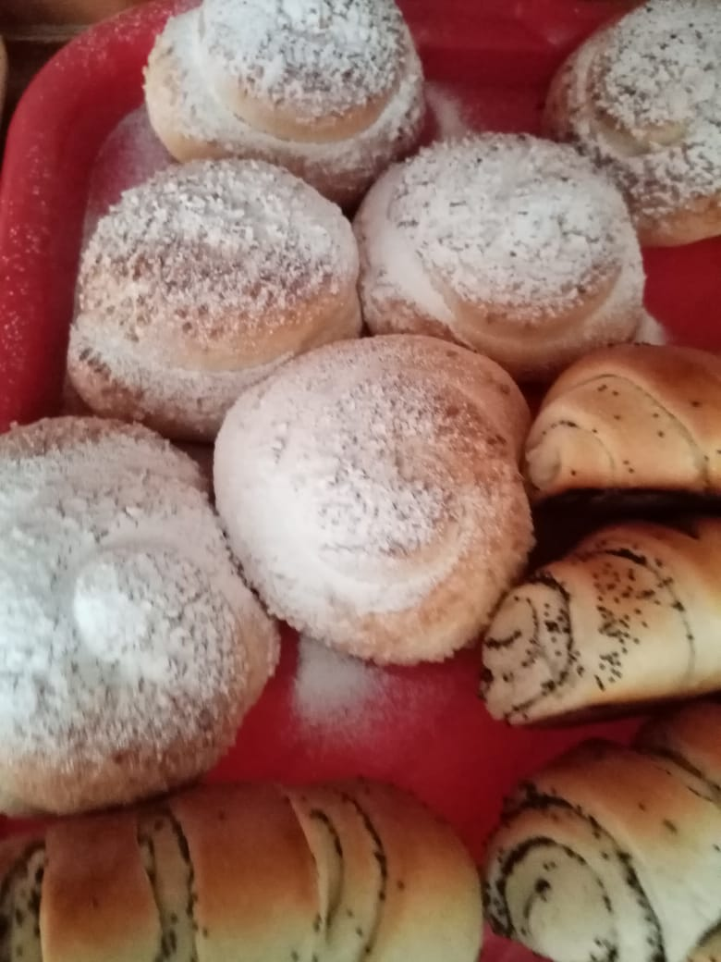
«ПРОДУКЦИЯ ДЛЯ УЧЕБНОГО МАГАЗИНА КУЛИНАРИИ»
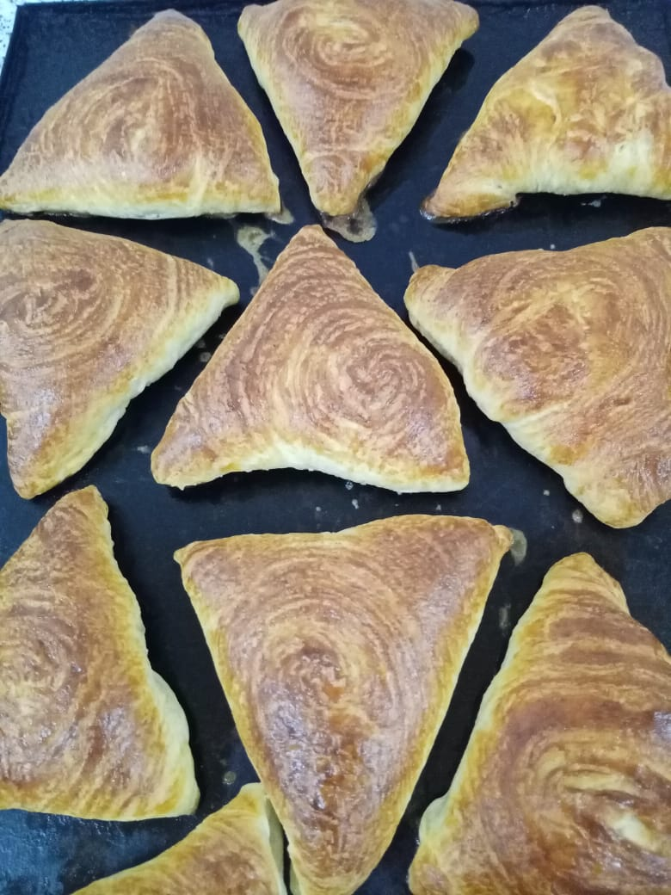
«ИЗДЕЛИЯ ИЗ СЛОЕНОГО ТЕСТА »
«АПРОБИРОВАНИЕ НОВОЙ ПРОДУКЦИИ»
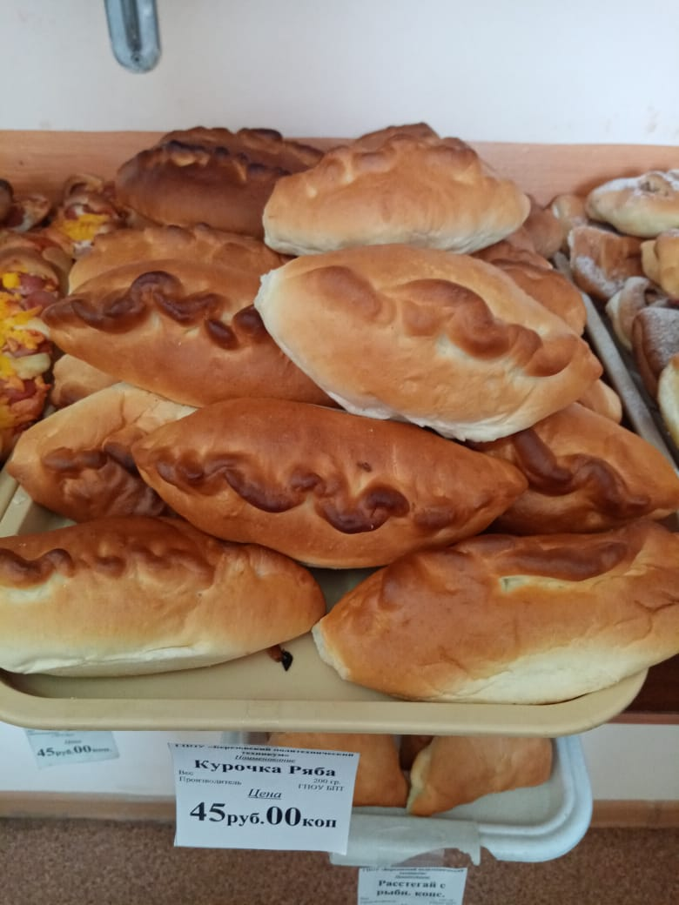
«ПРОДУКЦИЯ ДЛЯ УЧЕБНОГО МАГАЗИНА КУЛИНАРИИ»
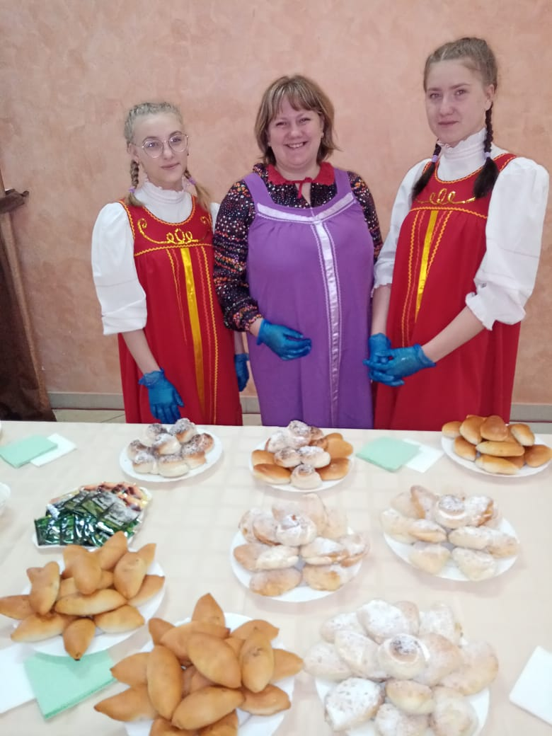
«ОРГАНИЗАЦИЯ КОФЕ-БРЕЙКА ДЛЯ УЧАСТНИКОВ ФОЛЬКЛОРНОГО МЕРОПРИЯТИЯ «БЕЛАЯ БЕРЕЗА»
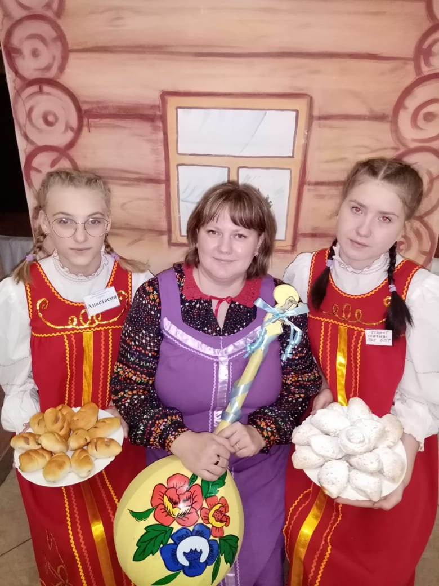
«ПРИГЛАШАЕМ НА ЧАЕПИТИЕ»
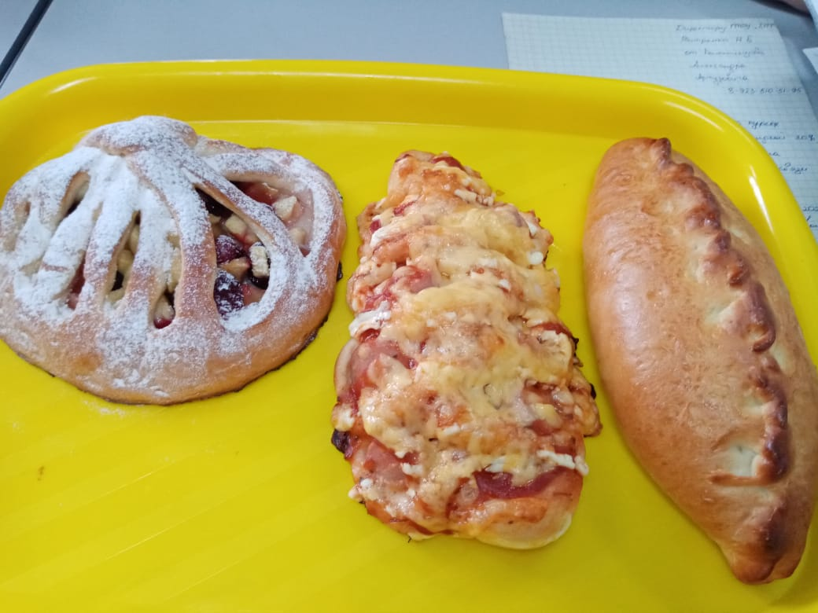
«ВЫСТАВКА-ПРОДАЖА НОВОЙ ПРОДУКЦИИ »

